
PŘÍPRAVA NA VYUČOVACÍ HODINU

Příjmení a jméno studenta UJEP: STRNADOVÁ MARKÉTA
Studijní obor: Učitelství ČJ + LIT. pro 2. stupeň ZŠ a SŠ | Ročník: 1. | Zkratka předmětu: KBO/4106

Aktivita: Sloh – Popis superhrdiny

Ročník: 2. stupeň ZŠ

Téma: Popis superhrdiny

Klíčová slova: superhrdina, popis, charakteristika, kladné a záporné vlastnosti, rozšiřování slovní zásoby,

Stručný popis činnosti: Příprava na psaní slohové práce. Žáci se zaměří na tvorbu svého vlastního superhrdiny, kterého budou následně schopni popsat a vymyslet mu dobré i špatné vlastnosti.

Průběh činnosti:

1) Vyučující žákům ukáže obrázky superhrdinů, čímž by měl upoutat jejich pozornost. Můžou si popovídat o tom, které superhrdiny znají a zda jsou všichni jen dobrými, popřípadě kteří jsou špatní a proč. (obrázky superhrdinů se dají dohledat ve vyhledávači Google – obrázky)

2) Rozdat žákům postavu (viz příloha 1), kterou budou podle své fantazie dokreslovat – jejich vlastní superhrdina. Žáci by měli kompletně domalovat obličej, vlasy, oblečení, znak, ...
Doporučení: upozornit žáky hodinu předem, že budou potřebovat pastelky

3) Nyní žákům rozdáme miniatury postav (viz příloha 2). Jeden žák popisuje svého hrdinu, ostatní dokreslují do rozdaného PL, jeden žák může také kreslit na křídlo tabule. Až přednášející žák skončí, porovnáme naše obrázky. V čem se shodují, v čem nikoliv. Kde udělala přednášející chybu? Jak by to měl příště podat? – pomůže to s upřesněním popisu a lepšímu vyjadřování.

4) Kolem vlastního superhrdiny napsat jeho dobré a špatné vlastnosti.
Je dobré použít 2 různé barvičky, jednu na dobré vlastnosti a druhou na špatné. Nebo do horní poloviny obrázku napsat ty dobré vlastnosti a do spodní poloviny ty záporné.
5) Připomenout přímou charakteristiku – vyzvat žáky, aby vybrali jednu vlastnost a řekli ji nahlas.

6) Vybrat vlastnost, kterou však nebudou říkat nahlas, ale zkusí ji popsat a za tu danou vlastnost doplnit nějaké jiné nesmyslné slovo. Ostatní musí uhodnout, která vlastnost se pod tímto slovem skrývá.
Příklad: Můj superhrdina je opravdu chleba. Vždy, když se kolem naskytne nějaký chleba, okamžitě se přidá. Rád pomáhá ostatním. Co však nesnáší je chleba domácí. Nejraději má chleba venkovní. Když může něco kutit, stavět, nebo opravovat. Nikdy nemá dost. Chleba ho opravdu moc baví. Všichni o něm říkají, že je to nejchlebovatější hrdina, jakého znají.
Chleba = práce, pracovitý.
7) Připomenout charakteristiku nepřímou – vybrat jednu vlastnost a opisem ji přiblížit spolužáků, zasadit ji do příběhu. Spolužáci hádají, o kterou vlastnost se jedná.

8) Života báseň – žáci doplňují věty (viz příloha 3). Měli by doplnit první věc, která je napadne.
Doporučení: věty je dobré mít předtištěné na druhé straně postavy, nebo napsané na tabuli.

Tyto činnosti by měli žákům pomoci v přípravě na slohovou práci s útvarem popis postavy nebo charakteristika.

9) Závěrečná samostatná práce: Žáci napíšou slohovou práci na téma Můj superhrdina, útvar popis postavy; charakteristika.

Příloha 1:

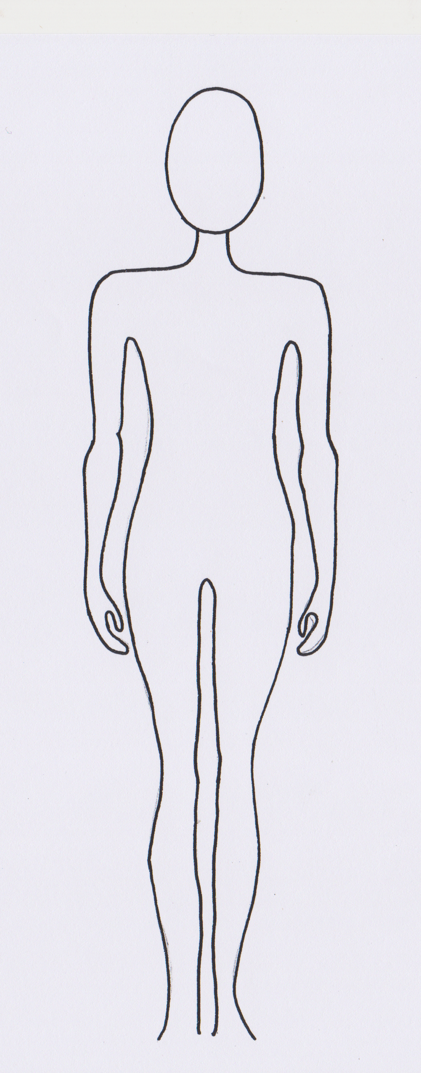

Příloha 2:

Příloha 3:
Žák odpovídá za superhrdinu:
Jmenuji se ………………………………………………………..

Má nejsilnější stránka je ………………………………………….

Má nejslabší stránka je …………………………………………….

Žák odpovídá sám za sebe:

Setkali jsme se ……………………………………………………..

Naposledy se mu/jí povedlo ……………………………………….

Můj život s ním/ní je ………………………………………………

Bez něj/ní bych …………………………………………………….

